08-258 Урал-М67-36 тяжелый дорожный мотоцикл с прицепной боковой коляской, мест 3, общая нагрузка 260 кг, сухой вес 330 кг, 36 лс, 105 км/час, милицейский окрас 1953-62 г., г. Ирбит 1976-83 г.
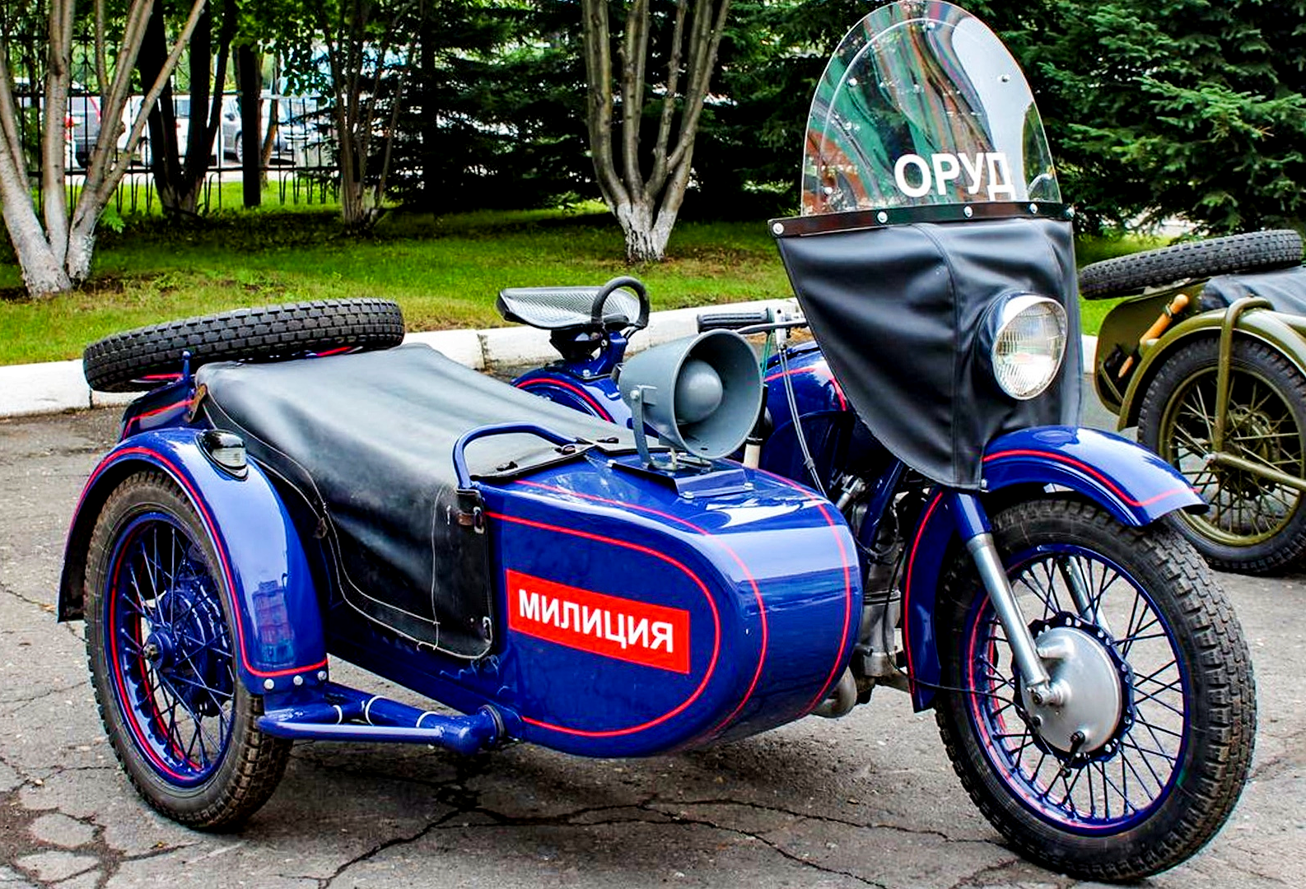
С момента своего появления мотоцикл стал одним из основных транспортных средств не только гражданского населения, но и правоохранительных органов.
В довоенное время в частях НКВД СССР использовались мотоциклы ПМЗ-А-750, выпускавшиеся в период с 1935 по 1939 на Подольском Механическом Заводе в Подмосковье и именно их можно назвать «первыми милицейскими», равно как и закупавшиеся в конце 20-х – начале 30-х для отделов регулирования уличного движения (ОРУД) и милиции BMW R11.
После Великой Отечественной Войны движение на улицах начало расширяться, возрастало количество, по-прежнему остававшихся роскошью, автомобилей и куда более доступных мотоциклов, движение которых необходимо было контролировать. На службу в то время принималась разная техника, но все же, основным мотоциклом милиции тех лет стал М-72, хотя и ИЖ-49 было немало.
До 1953 года милицейский мотоцикл можно было встретить практически любого цвета – единообразие было введено лишь приказом МВД от 31 декабря 1953 г. № 266 «О специальной окраске легковых автомобилей органов милиции», стандартизировавшим окраску милицейских автомобилей и мотоциклов. Именно тогда и появилась первая цветовая схема, включавшая в себя основной синий цвет с красными полосами. В 1962 году вместо темно-синего цвета в качестве стандартного для милицейских автомобилей ввели бирюзовый, но многие "бывалые" машины сохраняли свою первоначальную красно-синюю раскраску до самого списания со службы.
Модели мотоциклов на службе ГАИ в это время менялись, но в основном это были «Уралы». Старые не спешили списывать, а новые модели поступали в органы правопорядка хаотично и в каждом регионе запомнились свои мотоциклы: М-62, М-61, К-750 и другие модели, исправно служившие не одно десятилетие. В целом, мотоциклы марки «Урал» были самыми многочисленными из всех марок, выпускавшихся советским мотопромом, состоявших на службе Госавтоинспекции.
В это время мотоциклы начали дорабатывать специально для службы в милиции в целом и ГАИ в частности, устанавливая дополнительное оборудование (раций, СГУ, сирены и т.п.), а также изменяя некоторые детали. Например, на некоторых «Уралах» ставились генераторы увеличенной мощности. Таким мотоциклам на заводах присваивались дополнительные индексы в названии модели. Помимо серийных мотоциклов, на службу попадали и опытные образцы. Самым известным из таких стал мотоцикл «Урал» М-100 1967 года с 1040-кубовым верхнеклапанным двигателем и огромным обтекателем. К сожалению, в серийное производство мотоцикл, как и многие другие разработки ИМЗ, не пошел, так и оставшись легендой и мечтой коллекционеров наравне с другими прототипами.
В целом же мотоциклы ГАИ отличала более высокая мощность двигателя и установленное спецоборудование.
В конце 60-х окраска милицейских мотоциклов вновь поменялась и стала более заметной. Сначала в соответствии с отраслевой нормалью МВД СССР, а затем согласно ГОСТ 21392-75 они получили специальную окраску с использованием лимонного и синего цветов, световые сигналы синего цвета и звуковые сигналы с изменением частоты звучания. На мотоциклы Госавтоинспекции помимо надписи «милиция» наносились аббревиатура «ГАИ» и герб СССР.
Машины выпускались в сине-желтом цвете и специально оборудовались сиреной, приспособлениями для установки приборов ГАИ, дугами безопасности, сигнальными фарами.
В условиях автомобильного дефицита мотоциклы вплоть до середины 70-х годов составляли большую часть парка ОРУД и ГАИ. А мотоцикл с коляской вообще стал одним из символов службы Госавтоинспекции эпохи СССР. В настоящее время во многих подразделениях мотоциклы «Урал» установлены на постаментах как память о советском периоде службы.

«Урал» М 67-36(1976—1983 г).
История Ирбитского мотоциклетного завода началась осенью 1941 года, когда в Ирбит стало поступать оборудование с эвакуированного Московского мотозавода (ММЗ). Армии был нужен тяжелый мотоцикл с коляской. На ММЗ перед самой войной началось производство мотоциклов M-72, представлявших собой точную копию немецкого «BMW R-71». Эти машины имели трубчатую раму со свечной задней подвеской, телескопическую переднюю вилку и карданный привод заднего колеса. Нижнеклапанный оппозитный двухцилиндровый двигатель рабочим объемом 746 см3 и мощностью 22 л.с. сочетался с четырехступенчатой коробкой передач. Мотоцикл предназначался в основном для эксплуатации с боковой коляской.
Первые серийные M-72 производства Ирбитского завода увидели свет уже в феврале 1942 года. Масса мотоцикла составляет около 220 кг, а максимальная скорость 105 км/ч. Вот с чего начался Урал!
Экспериментальные работы в послевоенный период привели к мелкосерийному (10-20 шт. в год) производству верхнеклапанных дорожно-гоночных мотоциклов М-75 (1945-1951), М-75М (1951-1954), М-77 (1954-1959). Выпускались также мотоциклы для соревновании по мотокроссу. Кроме того, в содружестве со специалистами Серпуховского ВНИИ мотопрома в 1947 году был создан рекордно-гоночный мотоцикл И6А с наддувным двигателем.
С 1954 года мотоциклы M-72 стали продаваться гражданскому населению. Определенные нарекания покупателей уже к концу 1955 года вызвали к жизни модификацию M-72М, которая отличалась усиленными колесами и рамой, улучшенной конструкцией двигателя, торсионной подвеской колеса коляски.
Одновременно с модернизацией серийной машины на заводе велись работы по созданию совершенно нового мотоцикла, который отличался полностью переработанным двигателем. Появившаяся в 1957 году модель М-52 имела верхнеклапанный мотор рабочим объемом 494 см3 и мощностью 25 л.с, что давало возможность развивать скорость 110 км/час.. Передняя вилка была изменена - ось колеса конструкторы вынесли вперед, в то время, как у 750-кубовых мотоциклов ось крепилась на концах перьев передней вилки. Колеса с 18-дюймовыми покрышками получили специальные ступицы из алюминиевого сплава. На базе М-52 строились также мотоциклы М-52С для шоссейно-кольцевых гонок. Главное отличие М-52 - мотоцикл этот предназначался только для эксплуатации без коляски. К тому же по характеристикам двигателя это была чисто шоссейная машина. На сегодняшний день его считают один из редчайших советских серийных мотоциклов.
Учитывая тот момент, что сохранялся спрос на модели с внедорожными характеристиками, родилась новая модель M-61. Мотоцикл с индексом М-61, малыми партиями собиравшийся с 1957 года, целиком заполнил сборочное производство в 1960 году и строился до 1963 года. Он стал первым, получившим наименование «Урал». Урал M-61 был выполнен на той же ходовой части, что М-72 и М-52, но эта модель с двигателем объемом 650 куб. см и мощностью 26 л. с. уже больше подходила для езды по сельским дорогам.
С 1961 года параллельно собиралась модель М-62 с новым распределительным валом и механизмом автоматического опережения зажигания. Мощность мотора увеличилась до 28 л.с, а максимальная скорость так осталась около 100 км/ч. Модернизированная коробка передач - с зубчатыми муфтами включения вместо кулачковых - была унифицирована с мотоциклами Киевского мотозавода (КМЗ). Кроме того, были увеличены хода подвесок и изменена форма кожухов передней вилки.
Следующим мотоциклом в ряду серийных ирбитских моделей стал М-63, появившийся в 1963 году и полностью сменивший предыдущую машину с 1965 года, которому было присвоено наименование «Урал-2». Для этого мотоцикла была разработана новая рама с маятниковой задней подвеской, получившей гидравлические амортизаторы. Изменилась и форма бензобака, одновременно увеличилась его емкость. Новую форму получила также система выпуска отработавших газов. Эта машина оказалась долгожителем, выпускавшимся до 1980 года.
Появившийся в 1971 году мотоцикл М-66 «Урал-3» был сыном дальнейших эволюционных изменений конструкции ирбитских мотоциклов. Мощность мотора повысилась до 32 л.с, впервые в систему смазки двигателя был введен полнопоточный масляный фильтр со сменным элементом. Начиная с этой модели, ирбитские мотоциклы получили указатели поворота. Эта машина строилась до 1975 года, но на базе ее мотора к 1973 году была готова значительно переработанная ходовая часть с объединенным сиденьем водителя и пассажира. Дебютант получил наименование «Урал» М-67(1973—1976 г). Из других новшеств этой машины следует отметить 12-вольтовое электрооборудование и двухкулачковый передний тормоз.
В 1976 году на смену пришла еще более современная версия - «Урал» М 67-36(1976—1983 г). Префикс «36» в название мотоцикла означает мощность выдаваемую мотором. Основным отличием 649-кубового мотора М 67-36 «Урал» от предшественников стали новые головки и карбюраторы. Головки цилиндров из алюминия (справа и слева - разные) получили выпускные клапана большего диаметра. Вместо карбюраторов К-301 стали применять К-301Г. Карбюраторы отличались увеличенными сечениями каналов для подачи топлива (жиклёры) и горючей смеси в цилиндры (диффузоры).
Цилиндры взаимозаменяемые, имеют алюминиевый корпус с рубашкой охлаждения и чугунные гильзы. Мотор мощностью 36 лошадиных сил обладает приличным аппетитом – в среднем около 8 литров на 100 км. Объем же бензобака всего 19 литров. Однако изредка встречаются машины с баками разработки опытно-экспериментального цеха №24 ИМЗ – емкостью около 30 литров. Такой бак заметно шире стандартного.
Много внимания конструкторы уделили упрощению обслуживания. Смещение крепления задней маятниковой вилки позволило упростить демонтаж коробки передач или карданного вала. Ранее для этого требовалось демонтировать с рамы весь силовой агрегат. В период начала производства М 67-36 проходила реализация программы Главмотовелопрома, направленной на унификацию деталей и посадочных размеров узлов мотоциклов «Урал» и «Днепр».
Большое внимание конструкторы завода уделили снижению шумности. Для этого были созданы глушители увеличенного более чем в полтора раза объема. Благодаря такому решению шумность снизилась на 10 дБ, что является весьма большим значением. Мотоцикл мог комплектоваться как раздельными треугольными сидениями водителя и пассажира (так называемое «седло-лягушка»), так и более комфортным сплошным седлом-подушкой. Набор приборов и ламп для водителя минимальный – спидометр и контрольные лампы заряда батареи (красная) и указателей поворота (зеленая). Передняя и задняя подвески не претерпели никаких изменений. Выпуск «Урала» М 67-36 продолжался до 1984 года. В продажу мотоцикл поступал в основном с боковой коляской. В варианте одиночки поставлялся только по спецзаказам. Исполнение с коляской было двух видов – с приводом на боковое колесо или без него.
Следующей моделью стал «Урал» ИМЗ-8.103-30 (1983—1986 г). От своих предшественников мотоциклы отличались модернизированной задней подвеской, системой выпуска с одним глушителем, появился тормоз на колесе коляски. А с 1986 г. на модели 8.103-10 стали устанавливать коробку передач с задним ходом.
Все мотоциклы Ирбитского завода предназначались исключительно для эксплуатации с боковой коляской. Исключением были специальные мотоциклы, строившиеся для эскортной и дорожно-патрульнои службы. В 1967 году была изготовлена небольшая партия мотоциклов М-100, с 1040-кубовым двухцилиндровым верхнеклапанным двигателем мощностью 50 л.с, направленная на испытания в московское ОРУД-ГАИ. В серию машина не пошла, но на базе серийного мотора был подготовлен аналогичный патрульный мотоцикл-одиночка М-63П, выпущенный в конце 60-х - начале 70-х годов совместно с ВНИИ мотопрома небольшой партией - чуть более 300 штук.

УСТРОЙСТВО БОКОВОГО ПРИЦЕПА
Боковой прицеп состоит из рамы, колеса с подвеской и кузова. Рама прицепа трубчатая замкнутая сварная. Для нее используются трубы из стали 35 размером 50х3. Применение труб такого большого сечения придает плоской раме большую жесткость и обеспечивает мотоциклу хорошую устойчивость и управляемость. Рама коляски крепится к раме мотоцикла в четырех точках: внизу двумя цанговыми зажимами, вверху—двумя стойками. Задний цанговый зажим крепится к раме коляски с помощью клеммного соединения (труба заднего цангового крепления устанавливается внутрь трубы рамы коляски и фиксируется стяжным болтом). За счет этого заднее цанговое крепление можно вдвигать в раму или выдвигать из рамы коляски, при этом будет изменяться угол установки колеса коляски относительно колес мотоцикла, что используется при регулировке схождения колес мотоцикла и коляски.
На раму устанавливают кузова различных типов: пассажирские (два варианта), грузовой, специального назначения. Наибольшее распространение получил пассажирский кузов, сваренный из листовых гнутых заготовок. Такая конструкция особенно удобна в условиях бездорожья.

Габаритные размеры, мм, не более:  длина  ширина  высота | 2420  1570  1100
База, мм | 1450
Масса (сухая), кг, не более | 330
Макс. нагрузка включая водителя, пассажиров и груз в коляске, кг, | 255
Максимальная скорость, км/ч, не менее , | 105
Тип двигателя | Верхнеклапанный
Рабочий объем, см3 | 649
Диаметр цилиндра и ход поршня, мм | 78х68
Степень сжатия | 7.0
Максимальная мощность, кВт | 26.5
Частота вращения коленчатого вала при макс. мощности, мин-', не более | 5400
Максимальный вращающий момент, Н-м | 44.1
Вместимость топливного бака, л | 19
Карбюраторы | К-301Г
Подвеска заднего колеса | Маятниковая
Передняя вилка | Телескопическая
Номинальное напряжение в сети, В | 12
Годы выпуска | 1976-83 г.

